关于公示欧阳红生教授因公临时出访日本相关情况的通知

按照国家及教育部最新要求，因公临时出访需事前通过内部局域网如实公示有关团组和人员信息，公示时间不少于5个工作日。我单位欧阳红生,逄大欣，唐小春及李占军老师拟出访日本，现予以公示。自公布之日起5个工作日内，对欧阳红生,逄大欣，唐小春及李占军老师出访日本有异议者，可通过来信、来电、来访等形式向学校反映。反映公示对象的情况和问题要坚持实事求是的原则，以个人名义反映情况和问题要求签署或自报本人真实姓名，以单位名义反映情况的应加盖单位公章。

公示时间：2017年04月11日至2017年04月18日止，共5个工作日
受理单位：吉林大学动物科学学院
联系电话：0431-87836560
传真电话：0431-87836550
电子邮箱：tianxy@jlu.edu.cn

吉林大学动物科学学院学院
2017年04月11日

团组人员的姓名、单位及职务：
吉林大学动物科学学院学院 欧阳红生 教授
吉林大学动物科学学院学院 逄大欣 教授
吉林大学动物科学学院学院 唐小春 副教授
吉林大学动物科学学院学院 李占军 副教授

出访国家及任务：
赴日本山梨县参加 第七届国际家兔生物技术会议

邀请单位简介：
山梨大学（University of Yamanashi）是位于山梨县的唯一一所日本国立大学，山梨大学是日本一所规模中等的国立大学，为国立大学协会正式会员。山梨大学有甲府校区、医学部校区两个校区，校园占地面积570006㎡，建筑面积257690㎡；有教职员工3002人，其中教授176人，副教授178人；下设4个学部，4个附属学校，开办17个专业。

日程安排：
8月24日：从长春出发，前往日本山梨县
8月28日：到达长春

往返路线：
去程：长春—日本山梨县
返程：日本山梨县—长春

经费来源：科研
经费名称：动物源性产品中鸭肉猪肉鸡肉狐狸老鼠成分LAMP-PCR检测
经费号码：3R2130016205
经费名称：热稳定核酸修饰磁性纳米颗粒的制备技术开发
经费号码：3R115Y786205

预算：按照国家关于因公临时出国（境）的相关规定执行。
邀请函及中文译文附后。
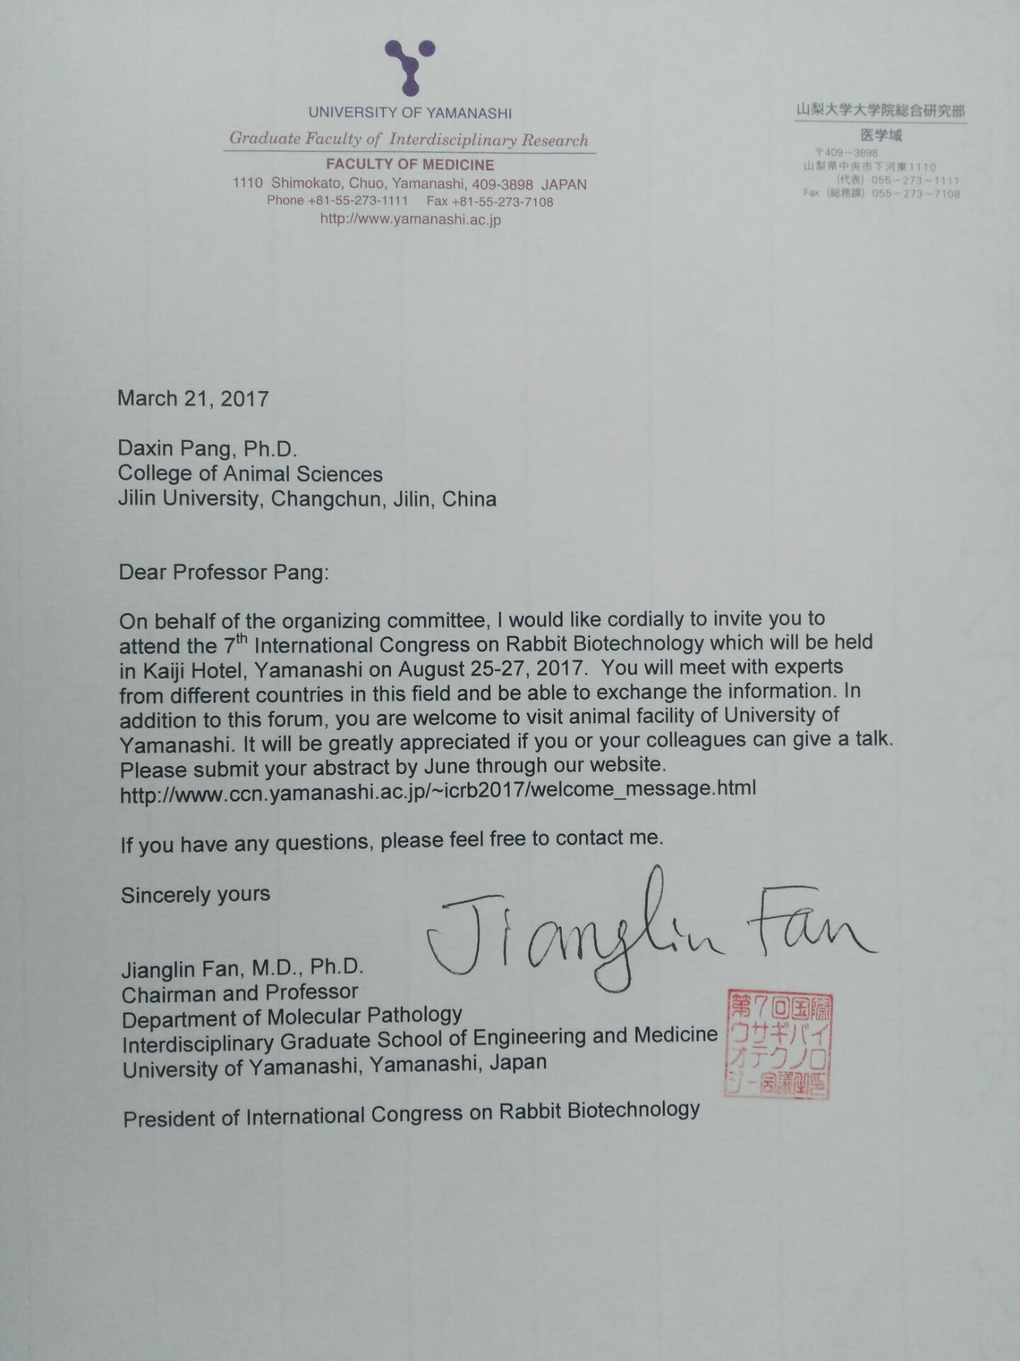

邀请函 翻译
尊敬的逄大欣教授；
代表组委会，我诚挚的邀请您参加 在日本山梨大学 Kaiji 宾馆举行的第七届国际家兔生物技术会议，时间为 8月25-27日。您可以与相关专家进行学术交流，同是您可以参观山梨大学的实验动物中心，请您告知相关同行，并投递摘要。
如有任何问题，请您联系我。
祝好，
Jianglin Fan， 教授，日本山梨大学病理系。
国际家兔生物技术联盟主席

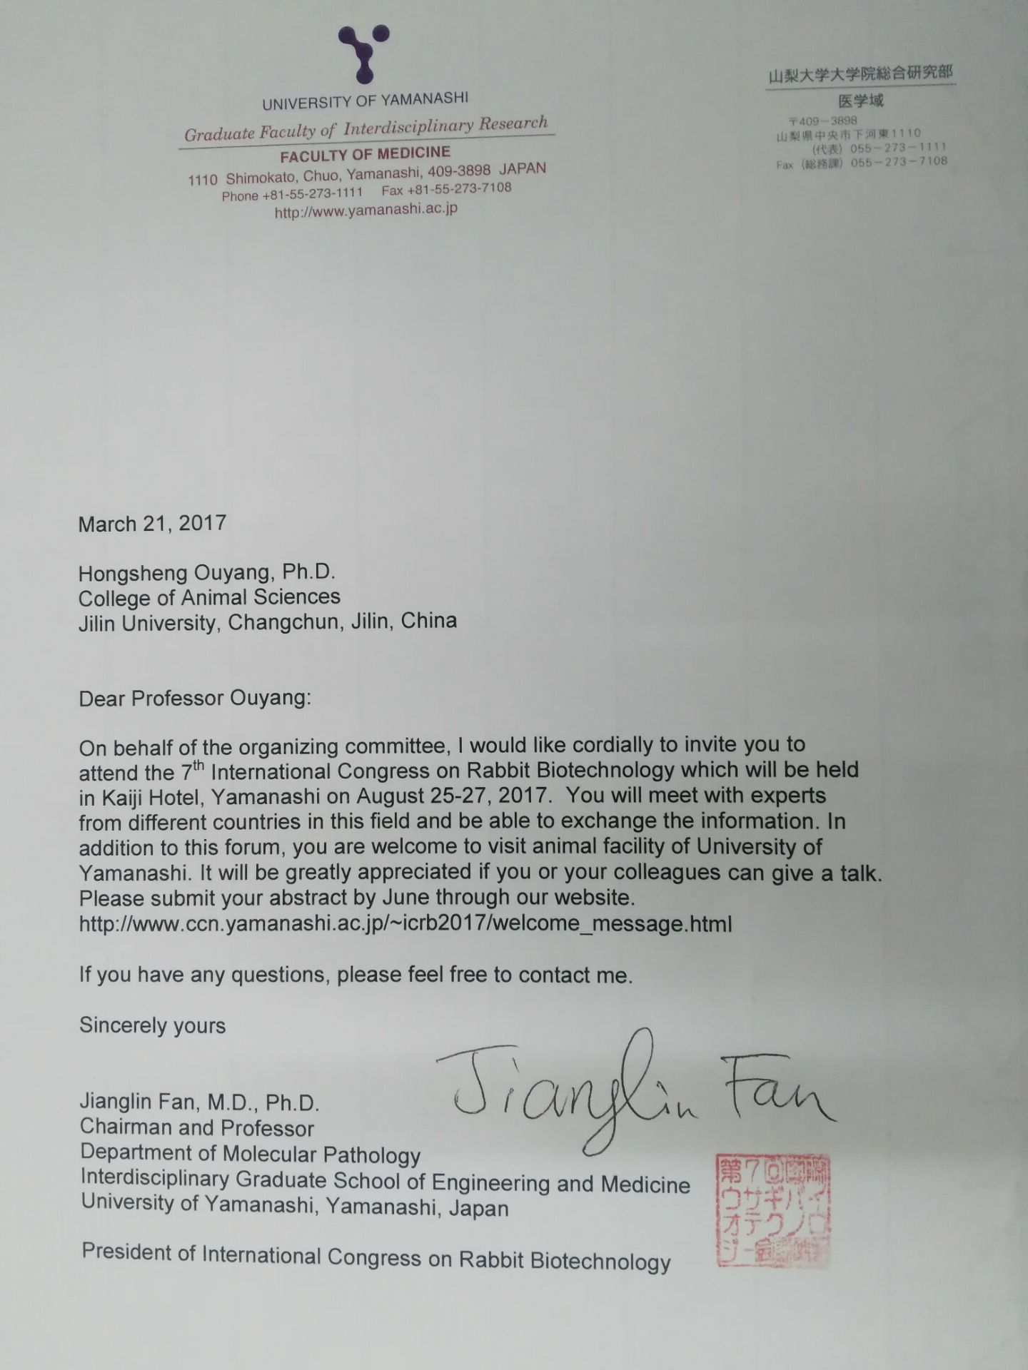

尊敬的欧阳红生教授；
代表组委会，我诚挚的邀请您参加 在日本山梨大学 Kaiji 宾馆举行的第七届国际家兔生物技术会议，时间为 8月25-27日。您可以与相关专家进行学术交流，同是您可以参观山梨大学的实验动物中心，请您告知相关同行，并投递摘要。
如有任何问题，请您联系我。
祝好，
Jianglin Fan， 教授，日本山梨大学病理系。
国际家兔生物技术联盟主席

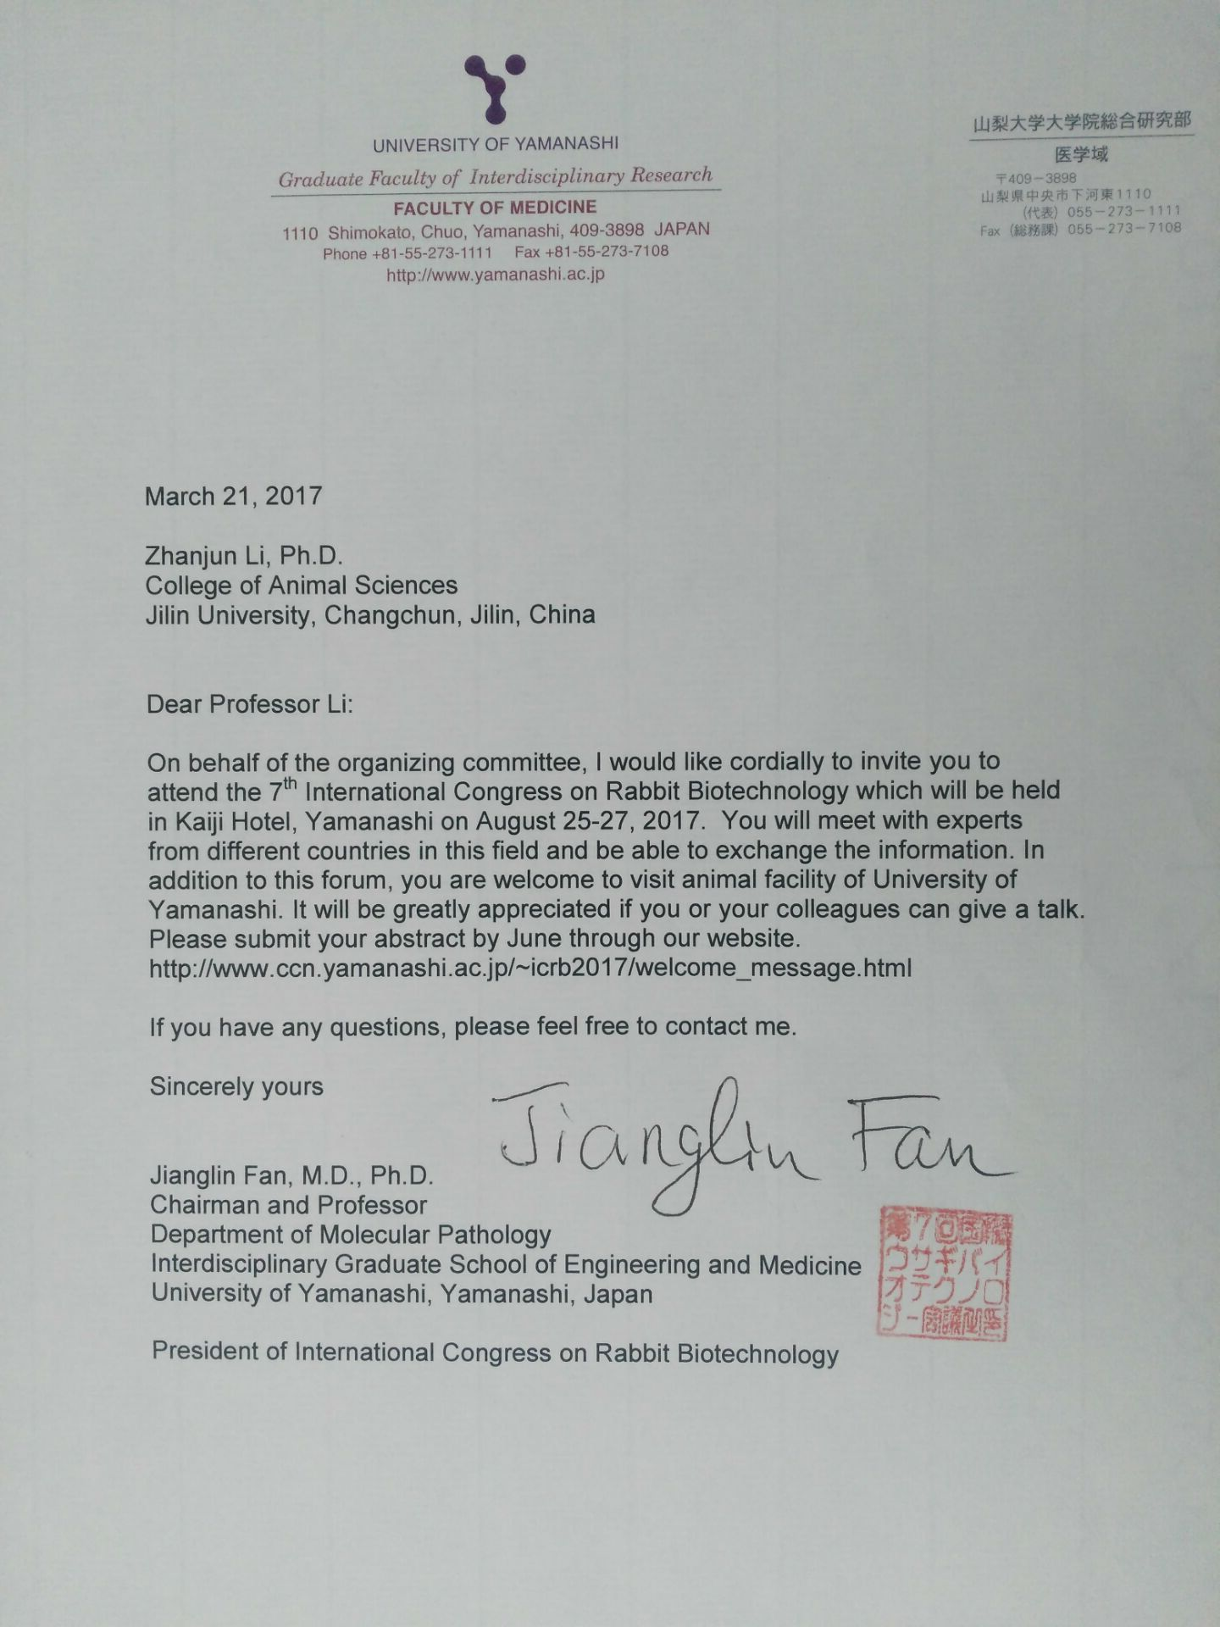

尊敬的李占军副教授；
代表组委会，我诚挚的邀请您参加 在日本山梨大学 Kaiji 宾馆举行的第七届国际家兔生物技术会议，时间为 8月25-27日。您可以与相关专家进行学术交流，同是您可以参观山梨大学的实验动物中心，请您告知相关同行，并投递摘要。
如有任何问题，请您联系我。
祝好，
Jianglin Fan， 教授，日本山梨大学病理系。
国际家兔生物技术联盟主席

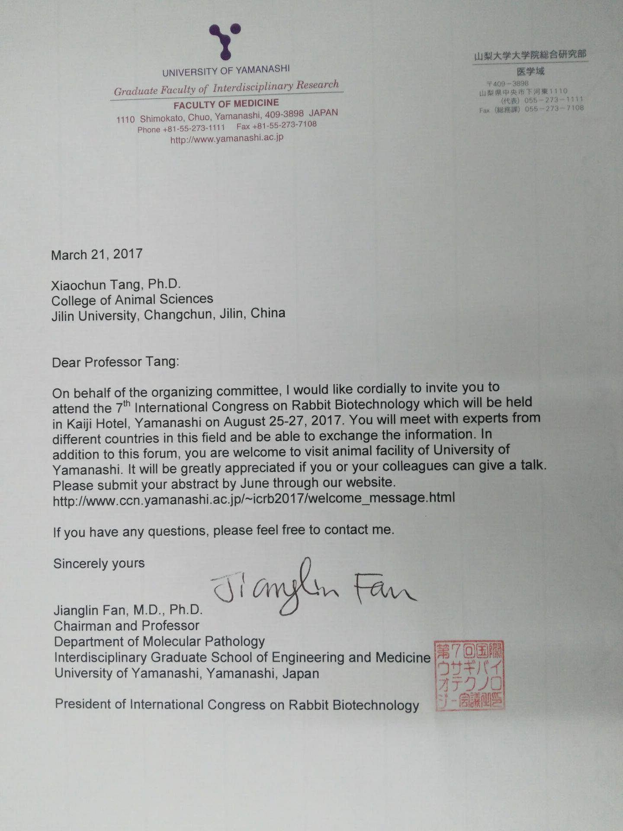

尊敬的唐小春副教授；
代表组委会，我诚挚的邀请您参加 在日本山梨大学 Kaiji 宾馆举行的第七届国际家兔生物技术会议，时间为 8月25-27日。您可以与相关专家进行学术交流，同是您可以参观山梨大学的实验动物中心，请您告知相关同行，并投递摘要。
如有任何问题，请您联系我。
祝好，
Jianglin Fan， 教授，日本山梨大学病理系。
国际家兔生物技术联盟主席

